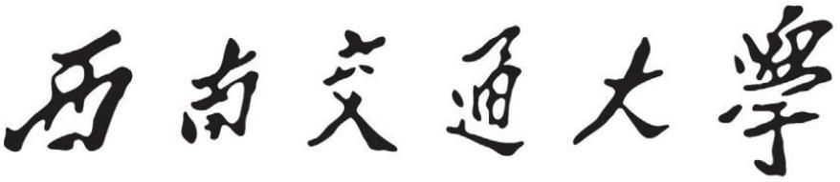
论文题目： | 汽车构造实验报告
任课教师： | 杜飞龙,卢耀辉,唐阳,张艳斌
学 院： | 机械工程学院
姓 名： | 任铎
学 号： | 2021111750
学 期： | 2024-2025学年度第2学期

2025年6月18日
实验一 车身冲压工艺参数分析实验
姓名：任铎 学号 ：2021111750 班号：2 实验日期：5.19
1.四柱液压机冲压成形的实验步骤
设备与材料准备：
调试四柱液压机，检查压力、行程精度；准备不同厚度的冷轧板，凸模圆角半径的模具，以及润滑剂。
分组实验：
固定其他参数，依次改变板料厚度、润滑状态、凸模圆角半径、压边力，每组参数重复冲压3次。
质量检测：
观察工件表面（起皱、开裂、划痕），测量关键尺寸（如拉深高度、壁厚减薄率），记录缺陷位置及程度。
2.分析不同板料厚度，润滑情况，凸模圆角半径以及压边力对冲压成形质量的影响，详细讨论分析结果
板料厚度：薄料易起皱（压边力不足时），厚料抗皱性好但易开裂（拉应力集中）。
润滑情况：润滑降低摩擦，减少开裂但可能加剧起皱（需平衡压边力）；无润滑易划痕、开裂。
凸模圆角半径：圆角过小→应力集中开裂；圆角过大→板料起皱（压边约束弱）。
压边力：不足→口部起皱；过大→侧壁/圆角开裂。
三、思考题
1.冲压成形的主要缺陷有哪些？各种缺陷的成因是什么？如何解决？
起皱：压边力不足→增大压边力；润滑过强→降低润滑程度。
开裂：拉应力过大→增大圆角、优化润滑；材料塑性差→退火或换料。
回弹：模具预补偿（反弯曲）；控制冲压速度（热冲压减小回弹）。
2.除了板料的厚度，模具圆角半径，润滑以及压边力以外，还要什么工艺参数对冲压产品质量有影响？如何控制
模具间隙：过小→壁厚减薄/开裂；过大→起皱/尺寸偏差。需匹配板厚（如1.1~1.2倍板厚）。
冲压速度：高速→减少回弹但设备要求高；低速→易起皱。需结合模具刚性调整。
3.为了得到较好质量的产品，应该控制那些主要的因素？
平衡防皱（压边力、板厚）、防裂（圆角、润滑）、尺寸精度（模具间隙、速度），优化参数组合。

实验二 Dynaform冲压仿真分析实验
姓名：任铎 学号 ：2021111750 班号：2 实验日期：5.19
一、S梁和筒形拉深件的成形分析步骤
  - 导入S梁CAD模型，定义材料。
  - 划分工件网格，模具设为刚性体。
  - 定义工艺参数：模具运动、压边力、摩擦系数。
  - 定位模具：Min.Distance设为1.2倍板厚，避免干涉。
  - 选用LS-DYNA求解器，计算后提取成形极限图、厚薄图。
二、对成形分析结果进行详细讨论，包括成形极限图、厚薄图分析
成形极限图：
开裂风险区（红色点）：次主应变 ε₂为正的双向拉伸区（右侧），应变超过成形极限曲线（FLC），预示局部拉伸过载，易产生开裂。
起皱风险区（蓝色点）：次主应变 ε₂为负的压应变区（左侧），材料因压缩堆积，易产生起皱。
安全区（绿色点）：应变低于 FLC，成形稳定。
厚薄图：
减薄区（左侧 0~20mm）：厚度降至 0.65mm，对应 FLD 的强拉伸区（开裂风险），材料因拉伸剧烈减薄。
增厚区（中间 20~60mm）：厚度超过原始 1.0mm，对应 FLD 的压应变区（起皱风险），材料因压缩堆积增厚。
三、思考题
1.采用MSTEP一步成形法需要定义几个要素？具体是哪些？
需定义模具几何、材料模型、工艺参数（压边力、速度、摩擦）、边界条件（模具约束、工件定位） 共4类要素。
2.在工具定位时，如何确定Min.Distance？
取合理板厚与间隙，避免模具碰撞，保证板料流动空间。
3.工件的单元类型有哪些？
Dynaform常用 BT壳单元，厚板可选用DKQ厚壳单元。
4.Dynaform有几类求解方式，分别具体是什么？
一步法：快速预测成形性，适合方案筛选；
增量法：分步模拟动态过程（如LS-DYNA），精度高但耗时；
快速增量法：平衡精度与效率，适合中等复杂件。
5.成形极限图的具体含义是什么？
横轴为切向应变（ε₂），纵轴为径向应变（ε₁），曲线以上区域表示板材在此应变下会破裂，用于判断冲压件的破裂风险。

